LabMedSys

Módulo Estoque
Checklist de Inspeção Veicular: Fluxos
Versão 1.0

Histórico de Revisão e Envolvidos

Nome | Função | Contato
Rogério
Lúcia
Balocco
Cláudio

Data | Versão | Descrição | Autor
23/10/2026 | 1.0 | Rascunho: legado, a partir do código | André Nardacci

- ACRÔNIMOS E ABREVIAÇÕES

Sigla | Termo Original | Tradução / Significado
ANVISA | Agência Nacional de Vigilância Sanitária | Agência reguladora sanitária brasileira
BPF | Boas Práticas de Fabricação | Conjunto de requisitos para garantir qualidade e segurança dos medicamentos
GMP | Good Manufacturing Practices | Boas Práticas de Fabricação
SGQ | Sistema de Gestão da Qualidade | Sistema de gestão da qualidade farmacêutica
CAPA | Corrective and Preventive Action | Ação Corretiva e Preventiva
RNC | Relatório de Não Conformidade | Registro formal de desvios ou não conformidades
POP | Procedimento Operacional Padrão | Documento que descreve a execução padronizada de atividades
RDC | Resolução da Diretoria Colegiada | Norma regulatória emitida pela ANVISA
PIC/S | Pharmaceutical Inspection Co-operation Scheme | Esquema de Cooperação em Inspeção Farmacêutica
CSV | Computerized System Validation | Validação de Sistemas Computadorizados
URS | User Requirements Specification | Especificação de Requisitos do Usuário
ERU | Especificação de Requisitos do Usuário | Documento contendo os requisitos do negócio e dos usuários
FS | Functional Specification | Especificação Funcional
IQ | Installation Qualification | Qualificação de Instalação
OQ | Operational Qualification | Qualificação Operacional
PQ | Performance Qualification | Qualificação de Desempenho
QI | Qualificação de Instalação | Evidência de que a instalação foi executada conforme especificação
QO | Qualificação de Operação | Evidência de que o sistema opera conforme especificado
QD | Qualificação de Desempenho | Evidência de que o sistema mantém desempenho consistente
PMV | Plano Mestre de Validação | Documento que define a estratégia global de validação
SNCM | Sistema Nacional de Controle de Medicamentos | Sistema brasileiro de rastreabilidade de medicamentos
IUM | Identificador Único de Medicamento | Código único utilizado na serialização de medicamentos
XML | Extensible Markup Language | Linguagem de marcação extensível para troca de dados
FDA | Food and Drug Administration | Agência reguladora de alimentos e medicamentos dos Estados Unidos
OMS | Organização Mundial da Saúde | Organização Mundial da Saúde
WHO | World Health Organization | Organização Mundial da Saúde
ALCOA+ | Attributable, Legible, Contemporaneous, Original, Accurate (+ Complete, Consistent, Enduring, Available) | Princípios de Integridade de Dados
GxP | Good Practices | Conjunto de Boas Práticas aplicáveis ao ambiente regulado
ICH | International Council for Harmonisation | Conselho Internacional para Harmonização de Requisitos Técnicos
QMS | Quality Management System | Sistema de Gestão da Qualidade
QA | Quality Assurance | Garantia da Qualidade
QC | Quality Control | Controle da Qualidade
SLA | Service Level Agreement | Acordo de Nível de Serviço
Audit Trail | Audit Trail | Trilha de Auditoria
GAMP | Good Automated Manufacturing Practice | Guia internacional de validação de sistemas computadorizados (categorias de software)
RN | Regra de Negócio | Regra que o sistema deve cumprir, identificada como RN-PRI-nnn
RF / RNF | Requisito Funcional / Não Funcional | O que a nova versão deve fazer / como deve fazer (segurança, auditoria, desempenho)
CT | Caso de Teste | Teste com passos e resultado esperado, identificado como CT-PRI-nnn
DV | Desvio | Diferença entre o resultado esperado e o obtido nos testes, identificado como DV-PRI-nnn
SEG | Achado de Segurança | Fragilidade de segurança encontrada no código, identificada como SEG-PRI-nn
SSO | Single Sign-On | Login único: um acesso vale para todos os módulos
DBA | Database Administrator | Administrador do banco de dados
LGPD | Lei Geral de Proteção de Dados | Lei nº 13.709/2018, sobre dados pessoais

- FLUXO DA TELA

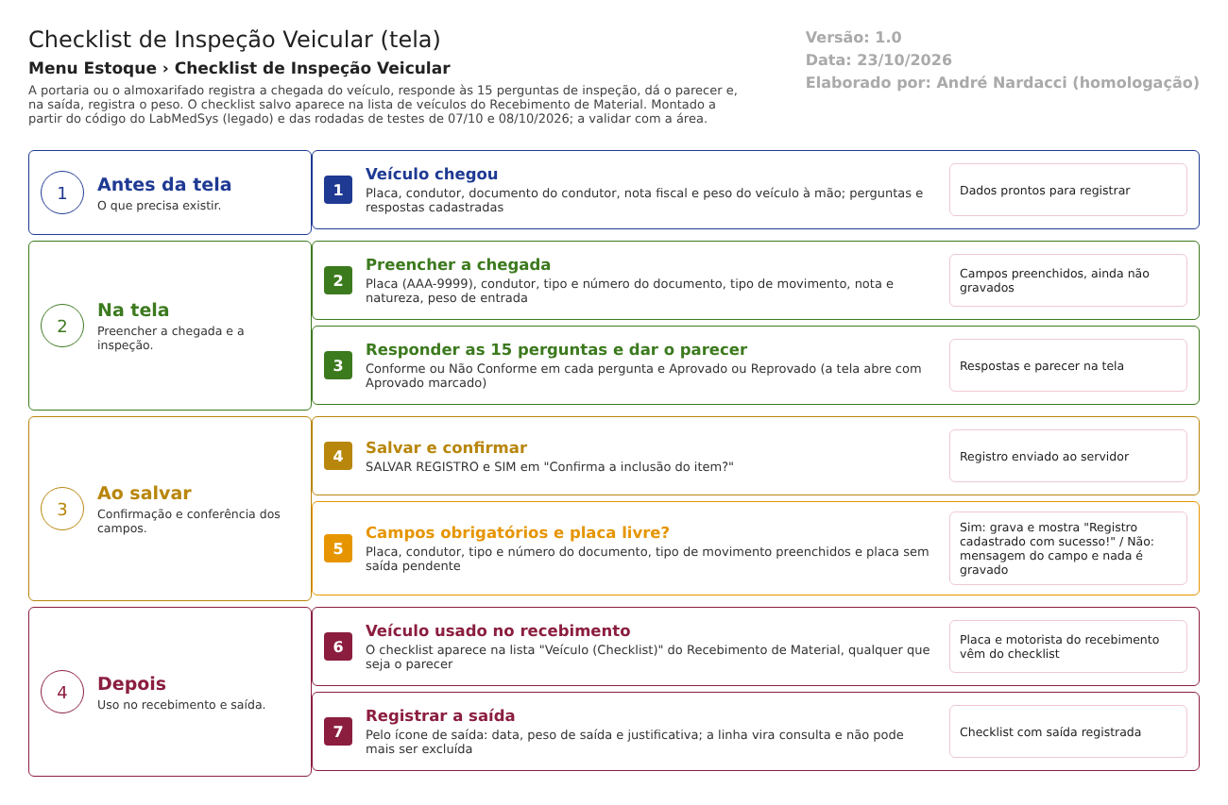
Figura 1 – Fluxograma da tela
Fluxograma no arquivo 02-checklist-de-inspecao-veicular.fluxo.json, em 4 fases. Etapas, na mesma ordem do arquivo:
- Etapa 1. Veículo chegou: Placa, condutor, documento do condutor, nota fiscal e peso do veículo à mão; perguntas e respostas cadastradas (Antes da tela).
- Etapa 2. Preencher a chegada: Placa (AAA-9999), condutor, tipo e número do documento, tipo de movimento, nota e natureza, peso de entrada (Na tela).
- Etapa 3. Responder as 15 perguntas e dar o parecer: Conforme ou Não Conforme em cada pergunta e Aprovado ou Reprovado (a tela abre com Aprovado marcado) (Na tela).
- Etapa 4. Salvar e confirmar: SALVAR REGISTRO e SIM em "Confirma a inclusão do item?" (Ao salvar).
- Etapa 5. Campos obrigatórios e placa livre? (decisão): Sim: grava e mostra "Registro cadastrado com sucesso!" / Não: mensagem do campo e nada é gravado (Ao salvar).
- Etapa 6. Veículo usado no recebimento: O checklist aparece na lista "Veículo (Checklist)" do Recebimento de Material, qualquer que seja o parecer (Depois).
- Etapa 7. Registrar a saída: Pelo ícone de saída: data, peso de saída e justificativa; a linha vira consulta e não pode mais ser excluída (Depois).
Saídas alternativas: VOLTAR sai sem gravar; resposta NÃO na confirmação não grava; excluir só antes da saída e sem recebimento ligado.
- SITUAÇÕES E HISTÓRICO

Situações
- Entrada: checklist novo, criado nesta tela (portaria_ed2.aspx.cs:395-402).
- Em pátio (sem saída): data de saída vazia; permite alterar, registrar saída e excluir (portaria_lst.aspx.cs:181-186).
- Saiu: data de saída preenchida; só consulta (portaria_lst.aspx.cs:187-192).
- Parecer: Aprovado ou Reprovado, gravado em IN_PARECER (dalPortaria.cs:46 e 89). O parecer não é uma situação do fluxo: não bloqueia nenhuma tela.
O que grava na trilha de auditoria (histórico)
- Inclusão, alteração, saída e exclusão do registro de portaria, com o objeto TBL_PORTARIA (bllPortaria.cs:30-31, 57-58, 81-82 e 178-179).
- Cada resposta traz o login de quem gravou e a data (TBL_PORTARIA_PERG_RESP.sql: DT_CADASTRO, LOGIN_ALTERACAO).
O que não grava
- A troca de uma resposta: as respostas antigas são apagadas e as novas inseridas (dalPortaria.cs:553-598); se o histórico não guarda o valor antigo, a informação original se perde (art. 125). Ponto para validar.
- Quem escolheu o parecer fica registrado só como "Colaborador" do registro; a mudança do parecer entra no histórico apenas como alteração de campo (a confirmar em tela).
- DADOS

Tabelas do banco
Tabela | Colunas principais | Chaves e ligações | Fonte
TBL_PORTARIA | COD_PORTARIA, DATA_ENTRADA, NOME_EMPRESA, PLACA_VEICULO, PESO_ENTRADA, NOME_CONDUTOR, TIPO_DOCUMENTO, DOCUMENTO_CONDUTOR, OBSERVACAO_ENTRADA, DATA_SAIDA, PESO_SAIDA, OBSERVACAO_SAIDA, JUSTIFICATIVA, IN_PARECER, NATUREZA_NOTA, TRANSPORTADORA, LIXEIRA | ID_TIPO_MOV_PORTARIA liga ao tipo de movimento | TBL_PORTARIA.sql:1-30
TBL_PORTARIA_PERG_RESP | ID_PERGUNTA, ID_RESPOSTA (obrigatória no projeto de banco), ID_PORTARIA, JUSTIFICATIVA, LOGIN_ALTERACAO | Liga o checklist às perguntas e às respostas | TBL_PORTARIA_PERG_RESP.sql:1-14
TBL_PERGUNTAS / TBL_RESPOSTAS / TBL_PERGUNTA_RESPOSTA | As 15 perguntas (tipo PORTARIA), as respostas Conforme e Não Conforme e a ligação entre elas | A ligação não é criada pela carga do banco | dml.sql:856-915; TBL_PERGUNTA_RESPOSTA.sql
TBL_TIPO_MOV_PORTARIA | CARGA, DESCARGA, CARGA/DESCARGA, OUTROS | Lista do tipo de movimento | dml.sql:416-439
TBL_RECEBIMENTO | ID_PORTARIA | O recebimento aponta para o checklist | TBL_RECEBIMENTO.sql

Observação: o projeto de banco declara a resposta de cada pergunta como obrigatória, mas o teste salvou o checklist sem resposta. Ou o banco de teste difere do projeto, ou a gravação das respostas falha sem aviso (ver Falhas e pontos de atenção). Ponto para validar com o DBA.
Leituras e gravações em outros módulos
Módulo | O que é lido ou gravado | Meio | Fonte
Principal | Usuário logado (colaborador) e empresa | Sessão e rotinas do Estoque | portaria_ed2.aspx.cs:57 e 235
Estoque (Recebimento de Material) | A lista de checklists é lida pelo recebimento | Consulta direta | recebimento_ed2.aspx.cs:152-160
Controle da Qualidade, Garantia da Qualidade | Nada é lido nem gravado: uma inspeção reprovada não abre desvio | Não se aplica | Sem fonte (nenhuma chamada na tela)

